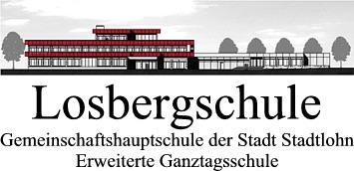
Speiseplan Mittagessen – 24. Kalenderwoche (14.06. – 17.06.2021)
MENSA 2 - NUR:
5a, 5b, 5c, 7b, 7c, 8a, 8b, 8c, 9c, 9d

MONTAG  14.06.2021 | DIENSTAG  15.06.2021 | MITTWOCH  16.06.2021 | DONNERSTAG  17.06.2021
Mensa 2 | Mensa 2 | Mensa 2 | Mensa 2
5a, 5b, 5c  7b, 7c  8a, 8b, 8c  9c, 9d | 5a, 5b, 5c  7b, 7c  8a, 8b, 8c  9c, 9d | 5a, 5b, 5c  7b, 7c  8a, 8b, 8c  9c, 9d | geschlossen
Hackbällchen „Köttbullar“ (Geflügel) mit Soße, Erbsen und Mähren, Kartoffeln^{13,15,19,22,25},  Obst der Saison. | Geschnetzeltes von der Pute mit Currysoße, Reis und Salat²¹,  Pudding Nuss-Nougat^{19,20}. | Ravioli con Carne (Rind) mit Tomatensoße, Salat^{19,25}, Quark mit Schokostreußel¹⁹. | Klassen 5 + 6 + 7  essen in Mensa 1  -  kein Essen  für Kl. 8 + 9 + 10
Zusatzstoffe: 1 = mit Geschmacksverstärker, 4 = geschwärzt, 6 = mit Phosphat, 7 = mit Konservierungsstoff, 9 = mit Antioxidationsmittel, 12 = mit einer Zuckerart und Süßungsmittel, 13 = enthält Gluten, 15 = enthält Ei, 18 = enthält Soja, 19 = enthält Milch / Laktose, 21 = enthält Sellerie, 23 = enthält Sesam, 24 = enthält Lupine, 25 = enthält Schwefeldioxid und Sulfite

